94. BuFaTa an der TH Nürnberg
Datum | Beginn | Ende | Sitzungsleitung | Protokollierung
%d.%m.%Y | XX:YY | XX:YY | (Uni/FH) | (Uni/FH)

Name AK
Anwesende: Name (Uni/FH),

Einführung
Zu Beginn Diskussion über Vorgehensweise. Was will der AK eigentlich machen? https://youtube.com/watch

OTH Regensburg
Logo Standard: Mit Igel:  Auf Merch ist es schöner: 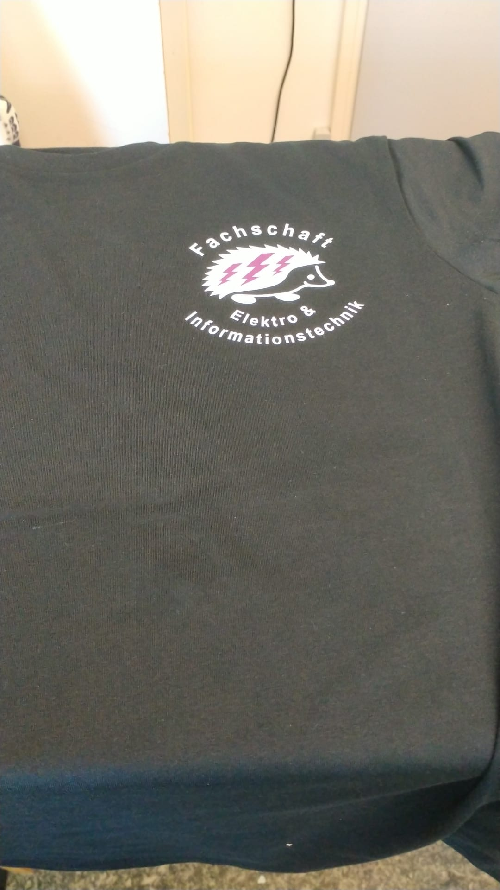

Ende
Beginn: XX:YY Uhr
Ende: XX:YY Uhr
Der AK ist fertig / nicht fertig / sollte auf weiteren Tagungen besprochen werden

